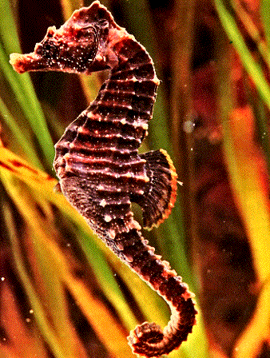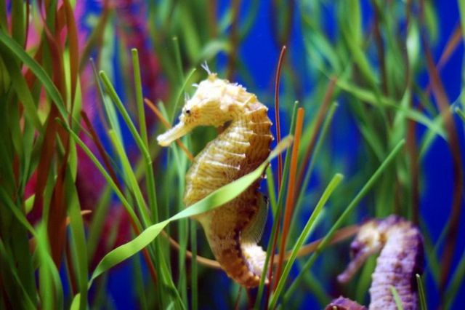
UVOD
Morski konjiček je zelo prikupen prebivalec morji in osvojil je srca ljudi po vsem svetu. Predvsem zato, ker je čisto posebna riba, sem si jo izbrala, da o njej izvem več.
UVRSTITEV
KRALJESTVO: Živali
DEBLO: Strunarji
PODDEBLO: Vretenčarji
RAZRED: Ribe
RED:Kostnice
VRSTA: Morski konjiček

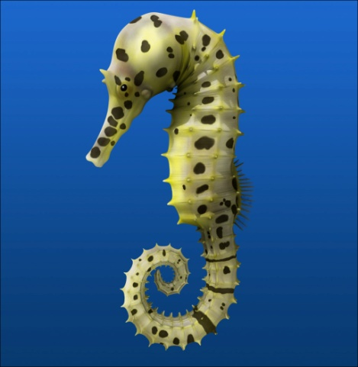OPIS
Morski konjički so ribe. Veliki so od 4cm-30cm. So zelo raznovrstnih barv. Glava je podobna konjski, z dolgim rilcen in očesoma, ki sta neodvisna eden od drugega. Na trupu ima hrbtno plavut s katero plava. Rep je zavit. Z njim si pomaga pri oprijemanju alg in morskih rastlin.
Pri morskih konjičkih je zelo zanimiva njihova drža.
Pokončna drža morskega konjička

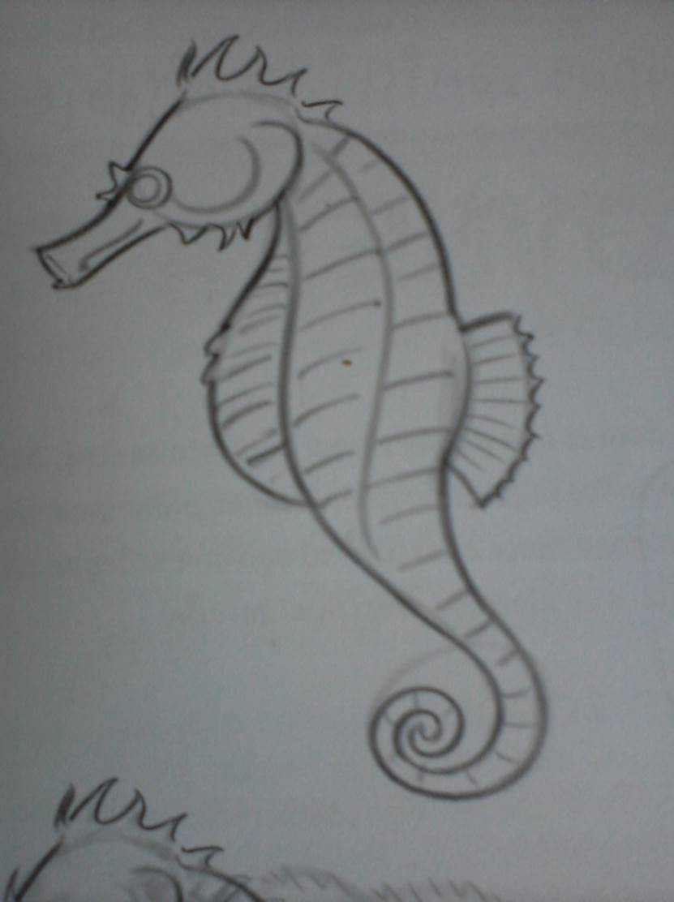SKICA
KOŠČENE PLOŠČICE delujejo kot oklep in ščitijo konjička.
HRBTNA PLAVUT
mu pomaga pri plavanju
ZAVIT REP mu pomaga pri oprijemanju na alge.
DOLG CEVAST NOS jim služi za sesanje hrane.
OČI se premikajo vsaka v svojo smer. In s tem imajo večje vidno polje.
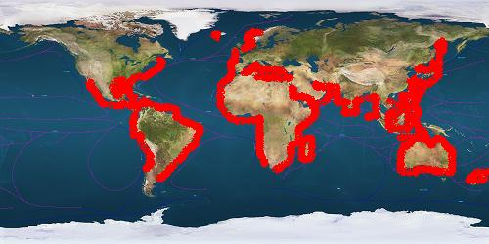ŽIVLJENSKI PROSTOR
Živi na dnu morij v obalnem pasu, med algami in morskimi travami. Sicer pa je razširjen ob obalah vseh toplejših morji in oceanov.

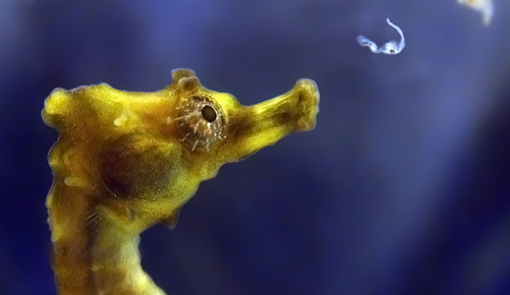PREHRANJEVANJE
S sesalnimi usti si pomagajo uloviti manjše rakce, polžke in planktonske živali.

RAZMNOŽEVANJE
Razmnožujejo se spolno. Ko mama izvali jajčeca, jih odloži samcu v valilni žep. Iz tega žepa se po dveh mesecih izvalijo mladiči. Mladiči so veliki 15mm in so že podobni odraslim.

Mlad morski konjiček

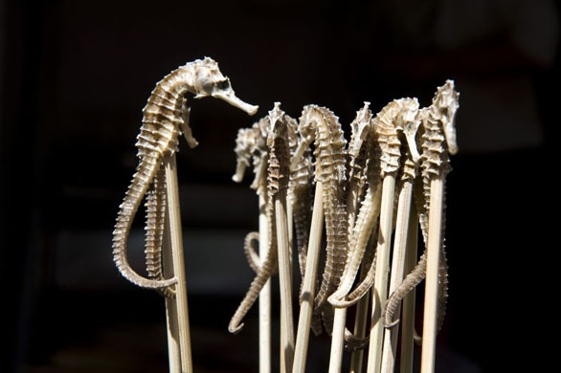OGROŽENI
Nekatere vrste počasi izumirajo (v nekaterih vrstah le še 100 primerkov.) Ogroža jih onesnaževanje morji. Morske konjičke pa ubijajo tudi ljudje. Prodajajo jih kot spominke za turiste.
Lahko jih kupimo kot spominek.

